
ДЕПАРТАМЕНТ ОБРАЗОВАНИЯ И НАУКИ
ГОРОДА МОСКВЫ
Государственное бюджетное профессиональное
образовательное учреждение города Москвы
«Колледж малого бизнеса № 4»
(ГБПОУ КМБ № 4)

ЛАБОРАТОРНАЯ РАБОТА : Циклы

Специальность: 09.02.07 Информационные системы и программирование
Форма обучения: очная
Студент(ка): Белов Кирилл Валерьевич
Группа: ИПО-21.24
Руководитель: Рыбаков Александр Сергеевич

Отчётная работа защищена с оценкой «___» __________________

Москва, 2025 г.

Теория 2
Вопрос 1 2
Вопрос 2 3
Вопрос 3 3
Практика 5
Упражнение 1 — проценты (for) 5
Упражнение 2 — проценты (while) 6
Упражнение 3 — таблица умножения 7
Упражнение 4 — два числа от 0 до 10 8

Теория

Вопрос 1
int i = 5;
while(i > 0)
{
i *= 3;
i *= -1;
}
Сколько раз выполнится цикл?

Ответ: 1 раз.

Вопрос 2
int j = 2;
for (int i = 1; i < 100; i = i + 2)
{
j = j - 1;
while(j < 15)
{
j = j + 5;
}
}

Нужно узнать сколько раз выполняется j = j - 1;

Решение:
for идёт: i = 1, 3, 5 … 99
Это 50 значений => цикл выполняется 50 раз.
Строка j = j - 1; выполняется каждый раз, т.е. тоже 50 раз.

Вопрос 3
for(int i = 1; i < 3; i++)
{
switch (i)
{
default:
Console.WriteLine($"i = [i++]");
break;
}
}

Что выведется?
Строка:
Console.WriteLine($"i = [i++]");

Не выводит значение переменной
Это просто текст.
Цикл выполняется 2 раза (i=1,2), значит вывод:
i = [i++]
i = [i++]

Ответ: нет правильного варианта ответа(если есть, то я лох)
i = [i++]
i = [i++]

Практика

Упражнение 1 — проценты (for)
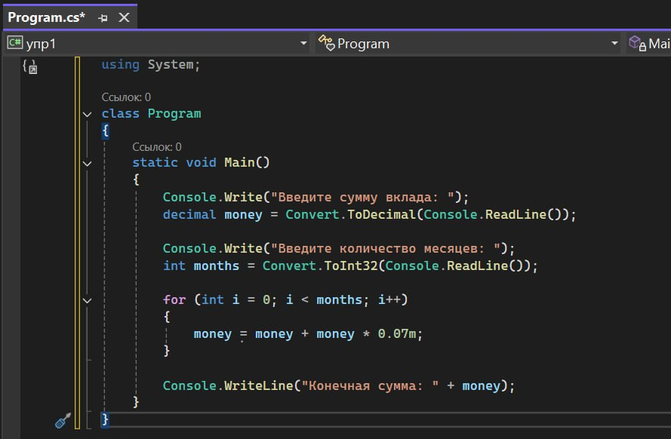
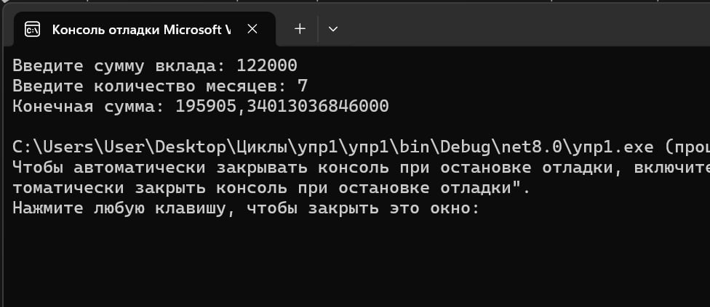

Упражнение 2 — проценты (while)

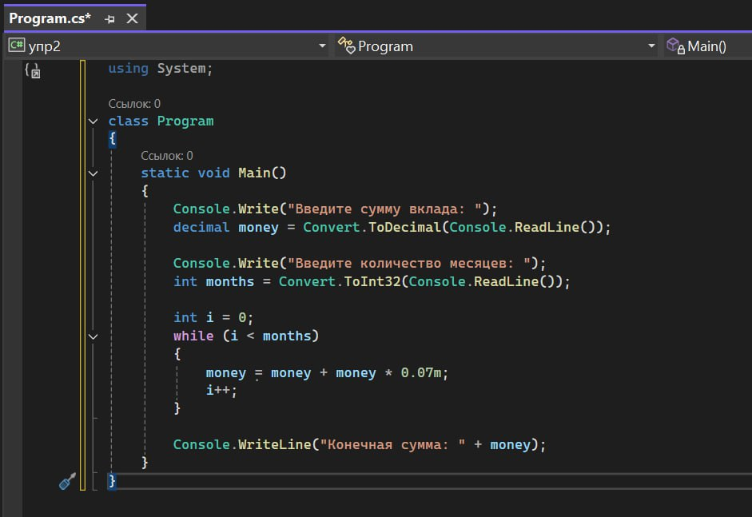
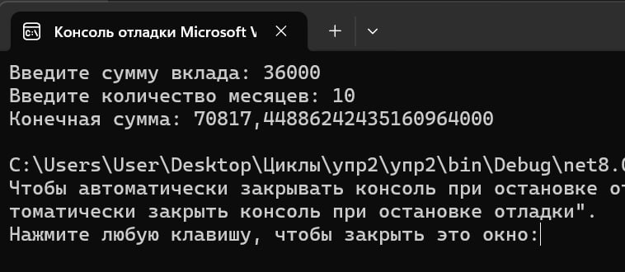

Упражнение 3 — таблица умножения
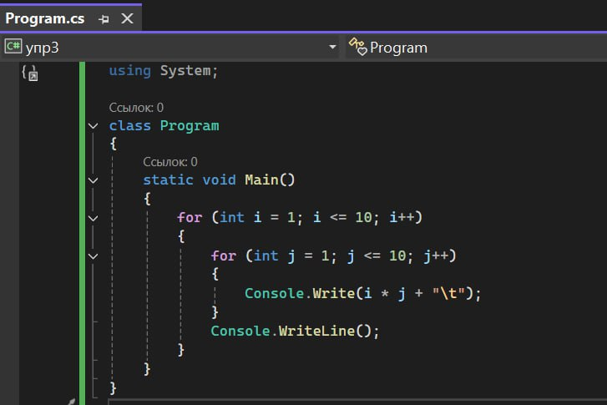
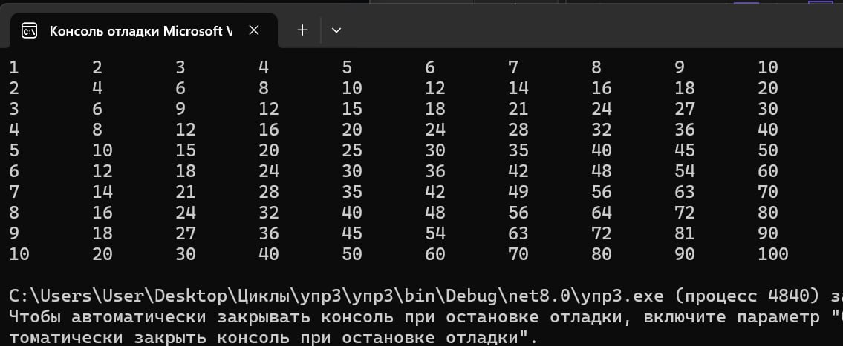

Упражнение 4 — два числа от 0 до 10
